บทที่ 7
Entity Bean

7.1 แนวคิด Persistent concept
7.1.1 Java Object Serialization
ในการทำงานกับออบเจ็กต์ที่เขียนด้วยภาษาจาวา อาจต้องการเก็บสถานะ (state) ของออบเจ็กต์ลงใน permanent storage วิธีหนึ่งที่ทำได้คือใช้วิธีการ object serialization ซึ่งเป็นการแปลงออบเจ็กต์ให้อยู่ในรูป สตรีมของไบต์ข้อมูล (byte stream) หลังจากนั้น สามารถจะทำอะไรกับไบต์สตรีมนี้ก็ได้ เช่น ส่งข้ามระบบเครือข่าย หรือเก็บลง storage เช่น ไฟล์ , ฐานข้อมูล , JNDI ทรี
เมื่อต้องการเรียกกลับขึ้นมาใช้งานใหม่ จะต้องทำในกระบวนการย้อนกลับ คือ อ่านไบต์สตรีมขึ้นมา แล้วนำไปสร้างเป็นออบเจ็กต์ใหม่อีกครั้ง อย่างไรก็ตาม วิธีนี้ไม่เหมาะในงานที่มีการ query บ่อย เนื่องจาก operation ทุกอย่างทำกับออบเจ็กต์ จึงต้องโหลดทุกออบเจ็กต์กลับขึ้นมาเพื่อดูว่าเงื่อนไขตรงกับที่ query หรือไม่

7.1.2 Object-Relational Mapping
อีกวิธีหนึ่งที่ได้รับความนิยมในการเก็บจาวาออบเจ็กต์ก็คือ การใช้ฐานข้อมูลเชิงสัมพันธ์ (relational database) เช่น Oracle หรือ Microsoft SQL Server แทนที่จะทำการ serialize ออบเจ็กต์ การบันทึกจาวาออบเจ็กต์ใช้ JDBC หรือ SQL/J เพื่อแมปข้อมูลของออบเจ็กต์ไปยังฐานข้อมูลเชิงสัมพันธ์ นอกจากนี้ยังสามารถบันทึกชื่อของจาวาคลาสที่สัมพันธ์กับข้อมูลนี้ เพื่อที่จะสร้าง (instantiate) คลาสที่ถูกต้องตามออบเจ็กต์ที่ต้องการอ่านกลับขึ้นมาในหน่วยความจำ ในการโหลดออบเจ็กต์จากฐานข้อมูล จะต้องสร้างออบเจ็กต์จากคลาสนั้น อ่านข้อมูลขึ้นมาจากฐานข้อมูล และเก็บค่าเหล่านั้นกับฟิลด์ของอินสแทนซ์ของออบเจ็กต์ที่อยู่ในหน่วยความจำ ดังแสดงในรูปที่ 7-1 และ 7-2

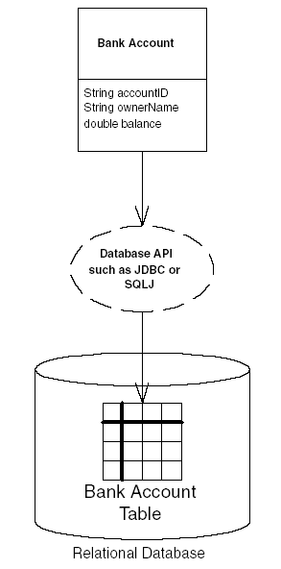

รูปที่ 7-1 Object-Relational Mapping

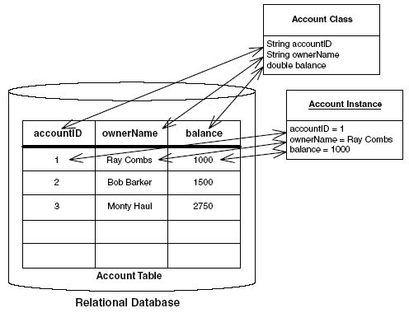

รูปที่ 7-2 ตัวอย่างการแมประหว่างออบเจ็กต์และฐานข้อมูลเชิงสัมพันธ์
7.1.3 ฐานข้อมูลเชิงวัตถุ (Object Database)
Object Database Management System (ODBMS) สามารถเก็บออบเจ็กต์ไว้ในฐานข้อมูลได้โดยไม่ต้องผ่านกระบวนการ O/R mapping และทำให้การเขียนโค้ดเพื่อเข้าถึงข้อมูลทำได้ง่ายขึ้น โดยการเขียนโปรแกรมติดต่อกับ API ของฐานข้อมูลเชิงวัตถุแทนการเขียนโค้ดติดต่อกับ API ของฐานข้อมูล เชิงสัมพันธ์
ฐานข้อมูลเชิงวัตถุส่วนใหญ่ จะให้เครื่องมือในการ query ข้อมูลที่เรียกว่า Object Query Language (OQL) ซึ่งเป็นการ query ในระดับสูงกว่าฐานข้อมูลเชิงสัมพันธ์
นอกจากนี้ ระบบฐานข้อมูลเชิงวัตถุยังมีความถูกต้อง (integrity) และความปลอดภัย (security) สูงกว่าระบบฐานข้อมูลเชิงสัมพันธ์ ในกรณี persistent object มีความซับซ้อนมาก ๆ เช่น การเก็บฐานข้อมูลของ CAD/CAM แต่ถ้าออบเจ็กต์ไม่ซับซ้อนและสามารถแมปไปเป็นฐานข้อมูลเชิงสัมพันธ์ได้ง่าย เช่น แอพพลิเคชันทางธุรกิจต่าง ๆ ซึ่งเน้นที่ปริมาณงานจำนวนมากแล้ว ฐานข้อมูลเชิงสัมพันธ์จะมีประสิทธิภาพที่สูงกว่า

7.2 แนวคิดของ Entity Bean
7.2.1 อินสแทนซ์ของ Entity Bean
คอมโพเน็นต์ที่ถูกดีพลอยแบ่งแยกความแตกต่างได้ดังนี้
- Application Logic Components
เป็นคอมโพเน็นต์ที่ให้บริการสำหรับงานทั่ว ๆ ไปเช่น
- การคำนวณราคาคำสั่งซื้อ
- การออกบิลบัตรเครดิตของลูกค้า
- การหาอินเวิร์สของเมตริก
โดยส่วนใหญ่คอมโพเน็นต์เหล่านี้จะแทนการกระทำ เหมาะกับการใช้กับบิซิเนสโพรเซส
- Persistent Data Components
เป็นออบเจ็กต์ที่รู้ถึงวิธีการแปลงตัวมันเองลงใน persistent storage โดยใช้กลไกต่าง ๆ เช่น serialization , O/R mapping ไปเป็นฐานข้อมูลเชิงสัมพันธ์หรือฐานข้อมูลเชิงวัตถุ ออบเจ็กต์ชนิดนี้เป็นตัวแทนของข้อมูล (data) เช่น
- ข้อมูลในบัญชีธนาคาร เช่น หมายเลขบัญชี และ ยอดคงเหลือ
- ข้อมูลของฝ่ายบุคคล เช่น ชื่อ แผนก เงินเดือน
เรียกได้ว่าคอมโพเน็นต์ชนิดนี้ใช้แสดงถึงสิ่งที่เป็นคำนาม เช่น คน สถานที่ สิ่งของ

การมองข้อมูลเหล่านี้เป็นออบเจ็กต์ แทนที่จะจัดการในระดับข้อมูลดิบ (raw data) นั้น ทำให้จัดการได้ง่ายขึ้น สามารถรวมข้อมูลที่สัมพันธ์กันให้อยู่ในออบเจ็กต์เดียว สามารถใช้เมธอดเพื่อจัดการกับกลุ่มข้อมูลเหล่านี้ และได้รับบริการจากมิดเดิลแวร์ เช่น ทรานแซกชัน , การเข้าถึงระบบเครือข่าย , และการรักษาความปลอดภัย
entity bean เป็นคอมโพเน็นต์ประเภท persistent data component ที่รู้วิธีการแปลงตัวมันเองลงในแหล่งเก็บข้อมูล เช่น ฐานข้อมูล โดยเก็บอยู่ในรูปแบบของฟิลด์ (field) หลาย ๆ ฟิลด์ เช่น ฟิลด์ของหมายเลขบัญชี และฟิลด์ของยอดคงเหลือ ซึ่งจะมีเมธอดที่สัมพันธ์กันอยู่ภายในคอมโพเน็นต์ด้วย เช่น getBankAccountNumber() และ getBankAccountBalance()
entity bean อาจเปรียบเสมือน serializable java object ที่สามารถเก็บตัวเองในรูปกลุ่มของบิตลงในแหล่งบันทึกข้อมูลที่ persistent entity bean สามารถทำ persistent ได้หลายวิธี เช่น serialization , O/R mapping และ object database persistence เนื่องจากข้อกำหนดของ Enterprise JavaBeans ไม่ได้บังคับวิธีการทำ persistent ไว้
ข้อแตกต่างระหว่าง entity bean กับ session bean คือ session bean แสดงถึงกระบวนการทำงานที่เกิดขึ้นโดยผู้ใช้ และจบลงเมื่อผู้ใช้จบการทำงานไป แต่ entity bean จะเก็บตัวข้อมูลจริง ๆ เช่น ข้อมูลของสินค้า , บัญชีธนาคาร , คำสั่งซื้อ หรือ ข้อมูลลูกค้า entity bean ไม่ทำงานที่ซับซ้อนมาก เช่น การออกใบเสร็จให้ลูกค้า แต่ตัวมันจะแทนลูกค้าเองเลย และ entity bean เป็นออบเจ็กต์ที่มีสถานะคงทน (persistent state object) แม้ว่าผู้ใช้จะจบการทำงานไปแล้วก็ตาม

อินสแทนซ์ของ entity bean จะมีลักษณะดังนี้
- เป็นสิ่งที่แทนข้อมูลที่ persistent ในลักษณะของภาษาจาวาที่อยู่ในหน่วยความจำ
- รู้วิธีอ่านค่าตัวเองเข้ามาจากแหล่งบันทึกข้อมูล และสามารถแมปข้อมูลจากในฐานข้อมูลเข้ากับแต่ละฟิลด์ของออบเจ็กต์ได้
- สามารถแก้ไขค่าได้ในหน่วยความจำ เพื่อที่จะเปลี่ยนแปลงค่าข้อมูลจริง
- มีความคงทน สามารถเก็บลงในแหล่งบันทึกข้อมูลอีกครั้งได้เพื่อเป็นการอัพเดตข้อมูล

อินสแทนซ์ของ entity bean คือมุมมองที่มองลงไปยังข้อมูลที่อยู่ในหน่วยความจำเป็นอินสแทนซ์ของ entity bean class
ข้อมูลของ entity bean (entity bean data หรือ data instance) คือกลุ่มของข้อมูลในฐานข้อมูลในระดับกายภาพ เช่น ระเบียนของบัญชีธนาคาร

7.2.2 ส่วนประกอบของ Entity Bean
7.2.2.1 Entity Bean Class
คือคลาสในภาษาจาวาที่จำลองข้อมูลที่ persistent โดย entity bean class จะแมปเข้ากับหนึ่ง entity definition ใน database schema เช่น entity bean class หนึ่งสามารถแมปเข้าได้กับ definition ของตารางเชิงสัมพันธ์ ในกรณีนี้อินสแทนซ์ของ entity bean ของคลาสนั้นจะถูกแมปเข้ากับแถวหนึ่งในตาราง entity bean class สามารถมีเมธอดพื้นฐานเพื่อใช้จัดการหรือเข้าถึงข้อมูล เช่น เมธอดสำหรับลดยอดเงินในบัญชีธนาคาร เป็นต้น เช่นเดียวกับ session bean class EJB กำหนดเมธอดบังคับสำหรับ entity bean class ซึ่งคอนเทนเนอร์จะเรียกใช้เมธอดเหล่านี้โดยอัตโนมัติ

7.2.2.2 Remote Interface
เป็นอินเทอร์เฟซอ้างอิงไปยัง bean ซึ่งไคลเอ็นต์จะเข้ามาเรียกใช้ ภายใน remote interface จะต้องระบุถึงบิซิเนสเมธอดทั้งหมดที่ entity bean มีให้ใช้งาน ผู้พัฒนา EJB คอนเทนเนอร์จะให้เครื่องมือสำหรับอิมพลีเมนท์ remote interface มาให้ โดยส่วนอิมพลีเมนต์ของ remote interface ก็คือ EJB ออบเจ็กต์ ซึ่งทำหน้าที่เป็นชั้นกั้นกลางระหว่างไคลเอ็นต์กับ bean ไคลเอ็นต์จะร้องขอการใช้งาน bean มายัง EJB ออบเจ็กต์แทนที่จะร้องขอกับ bean โดยตรง
เนื่องจาก EJB ออบเจ็กต์เป็นส่วนหนึ่งของคอนเทนเนอร์ มันจะประกอบด้วยลอจิกในการดักจับการเรียกใช้เมธอด และจัดการอินสแทนซ์ของ bean ซึ่งเป็นหลักการเดียวกับ session bean

7.2.2.3 Home Interface
เป็นอินเทอร์เฟซที่ไคลเอ็นต์จะต้องเรียกใช้เพื่อสร้าง , ค้นหา , และทำลาย EJB ออบเจ็กต์ของ entity bean ภายใน home interface ต้องระบุเมธอดบอกถึงวิธีที่มีทั้งหมดในการสร้าง EJB ออบเจ็กต์ใหม่ขึ้นมา , การค้นหาและการทำลาย EJB ออบเจ็กต์เดิมที่มีอยู่แล้ว ผู้พัฒนา EJB คอนเทนเนอร์ จะให้เครื่องมือสำหรับ อิมพลีเมนต์ home interface นี้มาด้วย ส่วนอิมพลีเมนต์ของ home interface ก็คือ home object ซึ่งเปรียบเสมือนเป็นโรงงานที่ใช้ในการสร้าง , ค้นหา และทำลาย EJB ออบเจ็กต์ ในการค้นหา home object จะต้องเรียกใช้บริการ look up ของ JNDI เช่นเดียวกับหลักการของ session bean

7.2.2.4 Primary Key Class
เป็น unique identifier สำหรับ entity bean โดย primary key จะแยกความแตกต่างระหว่างแต่ละ entity bean เช่น ถ้ามี entity bean ประกอบด้วยบัญชีธนาคารทั้งหมดหนึ่งล้านบัญชี แต่ละบัญชีต้องมี unique ID (เช่น หมายเลขบัญชีธนาคาร) ซึ่งจะต้องไม่ซ้ำกันเลยในบัญชีทั้งหมด primary key เป็นออบเจ็กต์ที่สามารถประกอบด้วยหลาย attribute ได้ อาจเป็นข้อมูลที่จำเป็นในการแยกแยะอินสแทนซ์ของ entity bean ในกรณีที่ entity bean เป็นตัวแทนของความสัมพันธ์ที่ซับซ้อน primary key อาจเป็นทั้งออบเจ็กต์เลยก็ได้ EJB ให้ความยืดหยุ่นในการระบุว่าจะใช้อะไรเป็น unique ID โดยการรวม primary key class เข้ากับ entity bean มีกฎอยู่เพียงข้อเดียวว่า primary key class ต้องสามารถ serialize ได้ และเป็นไปตามกฎของ java object serialization

7.2.2.5 Deployment Descriptor
เก็บรายการคุณสมบัติ (properties) ต่าง ๆ ที่คอนเทนเนอร์ใช้ในการดีพลอย deployment descriptor ใช้แจ้งรายละเอียดเกี่ยวกับ bean ให้กับคอนเทนเนอร์ เมื่อจะนำ entity bean ไปใช้งาน ต้องรวมไฟล์เหล่านี้เข้าไว้ในไฟล์ ejb-jar รวมทั้ง manifest file เพื่อใช้ค้นหาตำแหน่งของ bean ในไฟล์ ejb-jar ด้วย

7.2.3 ลักษณะของ Entity Bean
7.2.3.1 Entity Bean มีช่วงชีวิตยาวนาน
session bean มีอายุเท่ากับ session ของไคลเอ็นต์เท่านั้น เมื่อไคลเอ็นต์จบการติดต่อก็สามารถทำลาย session bean ได้ทันที ส่วน entity bean จะมีช่วงชีวิตยาวนานเท่ากับคอนเทนเนอร์ โดยเริ่มและจบการทำงานพร้อมกับ คอนเทนเนอร์ เช่น ข้อมูลบัญชีธนาคาร

7.2.3.2 Entity Bean มีความคงทนต่อความผิดพลาด
session bean มีช่วงชีวิตที่สั้น เพียงแค่ session ของไคลเอ็นต์เท่านั้น และเมื่อมีเหตุการณ์ผิดพลาด เช่น JVM แครชเกิดขึ้น session bean จะถูกทำลายทันที แต่ entity bean เป็นส่วนหนึ่งของ persistent storage ดังนั้นการแครชของ JVM หรือฐานข้อมูล จะไม่มีผลกระทบต่อ entity bean เมื่อระบบกลับมาทำงานได้อีกครั้ง อินสแทนซ์ของ entity bean ก็สามารถสร้างขึ้นมาใหม่ได้ โดยการอ่านข้อมูลจากฐานข้อมูล และนำมาสร้างเป็นอินสแทนซ์ของ entity bean เพื่อเป็นตัวแทนของข้อมูลนั้นในหน่วยความจำได้

7.2.3.3 อินสแทนซ์ของ Entity Bean เป็นมุมมองไปยังฐานข้อมูล
ในการโหลด entity bean เข้ามาเป็นอินสแทนซ์ในหน่วยความจำ จะต้องอ่านข้อมูลที่เก็บอยู่ในฐานข้อมูลแล้วนำมาจัดการใน java virtual machine โดยมองว่าออบเจ็กต์ที่อยู่ในหน่วยความจำและฐานข้อมูลนั้นเป็นสิ่งเดียวกัน หมายความว่า เมื่อแก้ไขอินสแทนซ์ของ entity bean ซึ่งอยู่ในหน่วยความจำ ข้อมูลในฐานข้อมูลจะต้องถูกเปลี่ยนแปลงด้วยโดยอัตโนมัติ entity bean ที่อยู่ในหน่วยความจำนั้น เสมือนเป็นมุมมองไปยังฐานข้อมูล
ในความเป็นจริงแล้ว ข้อมูลหนึ่ง ๆ จะมีอยู่สองชุดด้วยกัน คืออินสแทนซ์ของ entity bean ซึ่งอยู่ในหน่วยความจำ และตัว entity bean จริง ๆ ที่ถูกเก็บอยู่ในฐานข้อมูล ดังนั้นจึงต้องมีวิธีการส่งผ่านข้อมูลไปมาระหว่างจาวาออบเจ็กต์และฐานข้อมูล การส่งผ่านข้อมูลนี้สามารถทำได้โดยเมธอดที่ทุก entity bean class ต้องอิมพลีเมนต์ นั่นคือ ejbLoad() และ ejbStore()
ejbLoad() อ่านข้อมูลจาก persistent storage เข้าไปยังฟิลด์ของ entity bean ในหน่วยความจำ
ejbStore() บันทึกค่าในฟิลด์ปัจจุบันของอินสแทนซ์ของ bean ลงไปยังแหล่งเก็บข้อมูล เป็นการทำงานที่ตรงข้ามกับ ejbLoad()
เมธอดทั้งสองเป็น callback method ที่คอนเทนเนอร์จะเรียกใช้งานโดยอัตโนมัติ เป็นเมธอดการจัดการที่ EJB บังคับให้ต้องมี คอนเทนเนอร์จะพิจารณาเองว่า จะเรียกใช้งานเมธอดเหล่านี้เมื่อใด ขึ้นอยู่กับความสามารถของคอนเทนเนอร์ bean อาจถูกเรียกใช้งานเมธอดเหล่านี้เมื่อใดก็ได้ โดยคอนเทนเนอร์จะพิจารณาจากสถานะของทรานแซ็กชัน และ synchronize ข้อมูลให้โดยอัตโนมัติ โดยปกติแล้วลำดับจะเป็นดังรูปที่ 7-3

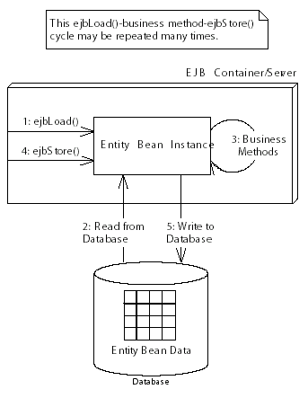

รูปที่ 7-3 การโหลดและการเก็บข้อมูลของ Entity Bean

แต่ในบางคอนเทนเนอร์สามารถกำหนดคุณสมบัติให้ enity bean เป็น read-only เท่านั้น ทำให้ไม่จำเป็นต้องเรียก ejbStore()

7.2.3.4 อินสแทนซ์ของ Entity Bean หลายตัวอาจแสดงข้อมูลเดียวกัน
เมื่อมีไคลเอ็นต์หลายตัวเข้ามาใช้งานข้อมูลต่าง ๆ ในเวลาเดียวกัน จำเป็นต้องออกแบบวิธีการเข้าถึงข้อมูลที่มีประสิทธิภาพสูงให้กับ entity bean โดย entity bean ไม่อนุญาตให้ไคลเอ็นต์หลายตัวใช้อินสแทนซ์ของ entity bean ตัวเดียวพร้อม ๆ กัน เนื่องจากอินสแทนซ์ของ bean ที่ทำเช่นนี้ได้ จะต้องเขียนแบบ thread-safe ซึ่งมีความซับซ้อนและผิดพลาดได้ง่าย ตรงข้ามกับวัตถุประสงค์ของ EJB ที่ต้องการให้การพัฒนาแอพพลิเคชันทำได้ง่ายและรวดเร็ว ปัญหาอีกข้อหนึ่งคือ ในขณะที่มีหลาย ๆ เทรดทำงานพร้อมกันนั้น การควบคุมทรานแซกชันโดยระบบจัดการทรานแซกชันจะทำได้ยากมาก
จากปัญหาดังกล่าว EJB จึงอนุญาตให้มีเพียงเธรดเดียวเท่านั้น ที่สามารถทำงานอยู่ในอินสแทนซ์ของ bean ไม่ว่าจะเป็นอินสแทนซ์ของ session bean หรือ entity bean ก็ตาม
เพื่อเพิ่มประสิทธิภาพในการทำงาน คอนเทนเนอร์สามารถสร้างอินสแทนซ์ของ entity bean หนึ่ง ๆ ขึ้นมาได้หลายชุด ทำให้ไคลเอ็นต์หลายตัวสามารถทำงานพร้อมกันได้ โดยแต่ละไคลเอ็นต์จะทำงานกับ อินสแทนซ์หนึ่งตัว โดยที่อินสแทนซ์ของ entity bean เหล่านั้นสามารถแทนข้อมูลชุดเดียวกัน
การมีอินสแทนซ์ของ bean หลาย ๆ ชุดแทนข้อมูลชุดเดียวกันนั้น ทำให้เกิดปัญหาใหม่ตามมา คือปัญหาเรื่องความถูกต้องของข้อมูล เมื่อไคลเอ็นต์หลายตัวพยายามจะแก้ไขข้อมูลพร้อม ๆ กัน และอาจทำให้มีไคลเอ็นต์ที่ได้ข้อมูลผิดพลาดไป เพื่อแก้ปัญหานี้คอนเทนเนอร์จะทำการ synchronize ข้อมูลของ bean กับข้อมูลที่อยู่ในฐานข้อมูลด้วยการเรียกใช้งานเมธอด ejbLoad() และ ejbStore()
ความถี่ของการ synchronize ข้อมูล คอนเทนเนอร์จะพิจารณาจากทรานแซกชัน ทรานแซกชันทำให้ไคลเอ็นต์รู้สึกเหมือนกับว่าทำงานกับข้อมูลนั้นเพียงคนเดียว ทั้งที่ความเป็นจริงมีไคลเอ็นต์อีกหลายตัวกำลังทำงานกับข้อมูลชุดเดียวกันนั้นอยู่

7.2.3.5 อินสแทนซ์ของ Entity Bean สามารถพูลได้
เพื่อประหยัดเวลาในการสร้างและทำลายอินสแทนซ์ของ bean ทุกครั้งที่มีไคลเอ็นต์ติดต่อเข้ามา และเพื่อเพิ่มประสิทธิภาพในการทำงาน อินสแทนซ์ของ entity bean เป็นออบเจ็กต์ที่สามารถนำกลับมาใช้ใหม่และพูลได้ คอนเทนเนอร์สามารถพูลและนำอินสแทนซ์ของ entity bean กลับไปใช้ใหม่เพื่อแทนอินสแทนซ์ของข้อมูลประเภทเดียวกันได้ เช่น คอนเทนเนอร์สามารถใช้อินสแทนซ์ของ entity bean บัญชีธนาคาร เพื่อแทนบัญชีหนึ่ง ๆ ในระบบบัญชีธนาคาร เมื่อใช้งานอินสแทนซ์นี้เสร็จแล้วก็สามารถนำไปให้บริการกับ ไคลเอ็นต์ตัวอื่น ๆ ได้ต่อไปและอาจแทนข้อมูลคนละชุดกับของเดิม คอนเทนเนอร์จัดการโดยการกำหนด อินสแทนซ์ของ entity bean ให้กับ EJB ออบเจ็กต์ที่แตกต่างกันออกไปในแต่ละไคลเอ็นต์
นอกจากจะช่วยประหยัดเวลาในการสร้างและทำลายอินสแทนซ์ของ bean โดยไม่จำเป็นแล้ว วิธีการนี้ยังช่วยลดทรัพยากรที่ระบบจำเป็นต้องใช้อีกด้วย ดังแสดงในรูปที่ 7-4

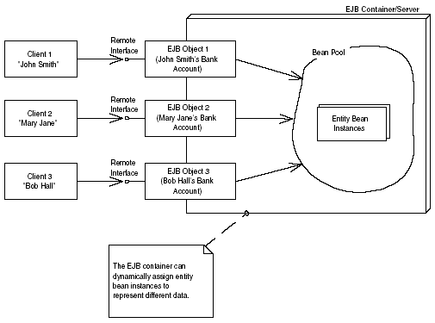

รูปที่ 7-4 การพูลอินสแทนซ์ของ Entity Bean โดยคอนเทนเนอร์

ในทำนองเดียวกับ stateful session bean การกำหนดอินสแทนซ์ของ entity bean ให้กับอีก EJB ออบเจ็กต์หนึ่งนั้นมีความซับซ้อน เมื่อ entity bean ถูกกำหนดให้กับ EJB ออบเจ็กต์ใด ๆ มันอาจมีการใช้งานทรัพยากร เช่น socket connection เป็นต้น แต่ในเวลาที่อยู่ในพูล ไม่มีความจำเป็นที่จะต้องใช้ซ็อกเก็ต ดังนั้นเพื่อให้ bean สามารถปล่อย และกลับมาใช้งานทรัพยากรต่าง ๆ entity bean จะต้องอิมพลีเมนต์ callback method ทั้งสองนี้
ejbActivate() เป็นเมธอดที่คอนเทนเนอร์เรียกใช้งานเมื่อจะนำอินสแทนซ์ของ bean ออกจากพูล กระบวนการนี้เรียกว่า activation บอกให้รู้ว่า คอนเทนเนอร์กำลังกำหนด bean ให้กับ EJB ออบเจ็กต์และ primary key หนึ่ง เมธอด ejbActivate() ควรจะร้องขอทรัพยากรที่ต้องใช้งานเมื่อถูกกำหนดให้กับ EJB ออบเจ็กต์แล้ว เช่นซ็อกเก็ต หลักการนี้เป็นหลักการเดียวกับการทำ activation ของ stateful session bean
ejbPassivate() เป็นเมธอดที่คอนเทนเนอร์เรียกใช้งานเมื่อจะนำอินสแทนซ์ของ bean เก็บเข้าไปในพูล กระบวนการนี้เรียกว่า passivation เพื่อบอกให้รู้ว่า คอนเทนเนอร์กำลังถอน bean ออกจาก EJBออบเจ็กต์ เมธอด ejbPassivate() ควรทำการปล่อยทรัพยากรที่ถือครองอยู่ทั้งหมด เช่นซ็อกเก็ตซึ่ง bean ได้ถือครองไว้ขณะ activation หลักการนี้เป็นหลักการเดียวกับการทำ passivation ของ stateful session bean
เมื่ออินสแทนซ์ของ entity bean ถูก passivate ไม่เพียงแต่จะต้องปล่อยทรัพยากรที่ถือครองเท่านั้น แต่ต้องบันทึกสถานะของมันลงไปแหล่งเก็บข้อมูลด้วย เพื่อให้ข้อมูลในแหล่งเก็บข้อมูลถูกอัพเดตให้ตรงกับสถานะล่าสุดของอินสแทนซ์ของ entity bean ในการบันทึกฟิลด์ของอินสแทนซ์ลงในฐานข้อมูล คอนเทนเนอร์จะเรียกใช้งานเมธอด ejbStore() ก่อนทำ passivation ทำนองเดียวกัน เมื่ออินสแทนซ์ของ entity bean ถูก activate ไม่เพียงแต่จะต้องร้องขอการใช้งานทรัพยากรที่จำเป็น แต่จะต้องโหลดข้อมูลล่าสุดขึ้นมาจากฐานข้อมูลด้วย ในการโหลดข้อมูลล่าสุดจากฐานข้อมูลนี้ คอนเทนเนอร์จะเรียกใช้เมธอด ejbLoad() หลังจากทำ activation วิธีการนี้แสดงอยู่ในรูปที่ 7-5

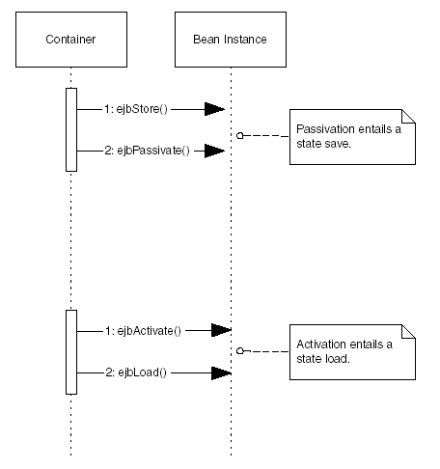

รูปที่ 7-5 การทำ passivation และ activation ของ Entity Bean

entity bean มีความคล้ายคลึงกับ stateful session bean ตรงที่สามารถทำ activation และ passivation ได้ แต่ข้อแตกต่างที่สำคัญคือ entity bean มีเมธอด ejbLoad() เพื่อโหลดค่าสถานะขณะทำ activation และ เมธอด ejbStore() เพื่อบันทึกสถานะขณะทำ passivation entity bean เป็นออบเจ็กต์ที่มีความซับซ้อนกว่า stateful session bean มาก และต้องการวิธีการที่ซับซ้อนมากกว่า object serialization อินสแทนซ์ของ entity bean อาจเก็บข้อมูลของตัวเองลงในฐานข้อมูลแบบออบเจ็กต์โดยใช้ API ของฐานข้อมูลแบบออบเจ็กต์ ทำให้ entity bean ต้องการเมธอด ejbLoad() และ ejbStore() เพื่อจัดการเกี่ยวกับการเก็บค่าสถานะ ขณะที่ stateful session bean ไม่ต้องการเมธอดเหล่านี้ แต่จะใช้วิธีการ object serialization ในการบันทึกสถานะของ stateful session bean

7.2.3.6 Entity Bean สามารถทำ persistent ได้สองวิธี
entity bean เป็น persistent object ที่รู้ถึงวิธีการแปลงตัวมันเองลงในแหล่งบันทึกข้อมูล เช่น ฐานข้อมูลเชิงสัมพันธ์ โดยใช้หลักการ O/R mapping หรือฐานข้อมูลเชิงวัตถุ มีวิธีการทำ persistent อยู่ 2 วิธี
1) Bean-Managed Persistent (BMP)
วิธีนี้ bean เป็นผู้จัดการเกี่ยวกับการติดต่อกับแหล่งบันทึกข้อมูลเอง โดยอิมพลีเมนต์การเรียกใช้ฐานข้อมูลลงไปใน bean เช่น เมื่อทำงานกับฐานข้อมูลเชิงสัมพันธ์ entity bean สามารถทำคำสั่ง SQL INSERT ผ่านทาง JDBC เพื่อบันทึกข้อมูลลงไปในฐานข้อมูลเชิงสัมพันธ์ หรืออาจทำคำสั่ง SQL DELETE ผ่านทาง JDBC เพื่อลบข้อมูลออกจากฐานข้อมูล
2) Container-Managed Persistent (CMP)
วิธีนี้ให้คอนเทนเนอร์เป็นผู้จัดการเกี่ยวกับ persistent ให้ ทำให้สามารถตัดลอจิกที่เกี่ยวข้องกับการ persistent ข้อมูลออกจาก bean ได้ ไม่จำเป็นต้องเขียนโค้ดลงไปใน bean คลาส เพียงแต่บอก EJB คอนเทนเนอร์ว่า ฟิลด์ใดเป็น persistent ฟิลด์ โดยระบุไว้ใน deployment descriptor เมื่อคอนเทนเนอร์ทราบแล้วว่า ฟิลด์ใดบ้างที่ต้อง persistent คอนเทนเนอร์จะจัดการลอจิกเกี่ยวกับการเข้าถึงข้อมูลให้โดยอัตโนมัติ
การจัดการเกี่ยวกับ persistentโดยอัตโนมัตินี้ เป็นหน้าที่ของผู้ดีพลอยที่จะระบุว่า entity bean จะแมปลงไปยังแหล่งเก็บข้อมูลอย่างไร เช่น ฟิลด์ของจาวาออบเจ็กต์ชื่อ customerID จะต้องแมปเข้ากับคอลัมน์ชื่อ id ในตาราง customer ของฐานข้อมูล เป็นต้น สิ่งนี้เป็นจุดเด่นที่สำคัญของ entity bean เพราะสามารถเขียนออบเจ็กต์ของข้อมูลที่ไม่ขึ้นกับแหล่งบันทึกข้อมูลได้ และสามารถใช้ได้ในสภาพแวดล้อมที่หลากหลาย

7.2.3.7 Entity Bean สามารถสร้าง ,ทำลาย หรือค้นหาได้
การกำหนดค่าเริ่มต้น และการทำลาย entity bean แตกต่างออกไปจาก session bean เล็กน้อย entity bean เป็นมุมมองลงไปยังฐานข้อมูล และมองอินสแทนซ์ของ entity bean และข้อมูลที่อยู่ในฐานข้อมูลเป็นสิ่งเดียวกัน เพราะข้อมูลจะถูก synchronize กันอยู่เสมอ การสร้างและกำหนดค่าเริ่มต้นให้กับอินสแทนซ์ของ entity bean จึงเป็นการสร้างและกำหนดค่าเริ่มต้นให้กับข้อมูลในฐานข้อมูลด้วย ดังนั้นเมื่อ entity bean ถูกสร้างและกำหนดค่าเริ่มต้นในหน่วยความจำด้วยเมธอด ejbCreate() เมธอดนี้จะสร้างข้อมูลใหม่ในฐานข้อมูลซึ่งสัมพันธ์กับอินสแทนซ์ในหน่วยความจำ ในทำนองเดียวกัน เมื่อเมธอด ejbRemove() ถูกเรียกใช้งาน ข้อมูลในฐานข้อมูลที่สัมพันธ์กันก็จะถูกลบทิ้ง ถ้าเป็นแบบ container-managed persistence คอนเทนเนอร์จะแก้ไขข้อมูลในฐานข้อมูลให้อัตโนมัติ จึงไม่ต้องอิมพลีเมนต์เมธอดทั้งสองนี้
ข้อมูลของ entity bean สามารถระบุชี้เฉพาะตัวได้ จึงสามารถใช้การค้นหา entity bean แทนที่จะต้องสร้างขึ้นมาใหม่ การค้นหา entity bean เหมือนกับการใช้คำสั่ง SQL SELECT การค้นหา entity bean ก็คือการค้นหาข้อมูลในแหล่งบันทึกข้อมูล แตกต่างจาก session bean ที่ไม่สามารถค้นหาได้ เพราะ session bean นั้นไม่ได้เป็นออบเจ็กต์ที่ถาวร
วิธีค้นหา entity bean มีได้หลายวิธีด้วยกัน โดยจะระบุวิธีการเหล่านี้เป็นเมธอดไว้ใน home interface ของ entity bean เรียกว่า finder method นอกเหนือจากเมธอดที่ใช้ในการสร้างและทำลาย entity bean จุดนี้เป็นจุดที่ home interface ของ session bean และ entity bean แตกต่างกัน เพราะใน home interface ของ session bean ไม่มี finder method

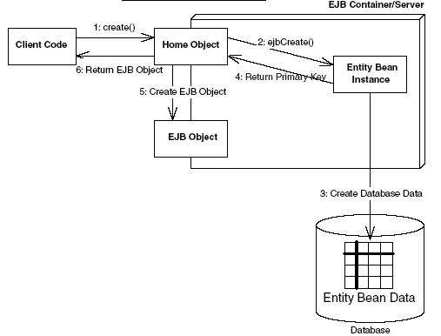

รูปที่ 7-6 การสร้าง Entity Bean และ EJB Object ด้วยเมทธอด ejbCreate()

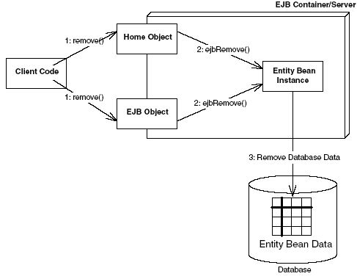

รูปที่7-7 การทำลาย Entity Bean ที่เป็นตัวแทนของข้อมูลในฐานข้อมูล ด้วยเมธอด ejbRemove()
7.2.3.8 Entity Bean สามารถใช้เป็นตัวแทน Legacy Data และ Legacy Systems ได้
entity bean สามารถเกิดก่อนที่จะมีการนำ EJB มาใช้ก็ได้ เพราะ entity bean ก็คือข้อมูล ดังนั้นสามารถนำระบบฐานข้อมูลเก่า (legacy database) หรือระบบเก่า (legacy system) และใช้ entity bean เป็นตัวแทนข้อมูลเหล่านี้ได้

7.2.3.9 Entity Bean สามารถแก้ไขได้โดยไม่ต้องผ่าน EJB
ปกติ การสร้าง , ทำลาย และค้นหาข้อมูลของ entity bean ทำโดยใช้ home interface แต่สามารถติดต่อกับ entity bean ได้อีกวิธีหนึ่ง คือการแก้ไขฐานข้อมูลซึ่งบันทึกข้อมูลนั้นอยู่โดยตรง เช่น ถ้าอินสแทนซ์ของ bean ถูกแมปเข้ากับฐานข้อมูลเชิงสัมพันธ์ จึงสามารถลบแถวออกจากฐานข้อมูลซึ่งสัมพันธ์กับอินสแทนซ์ของ entity bean ได้โดยตรง (รูป 7-8) , สามารถสร้างข้อมูล entity bean ใหม่ และแก้ไขข้อมูลที่มีอยู่แล้ว โดยการทำงานกับฐานข้อมูลโดยตรง การทำเช่นนี้อาจมีความจำเป็นหากระบบงานส่วนหนึ่งเป็นระบบงานเก่าที่แก้ไขข้อมูล โดยการติดต่อกับฐานข้อมูลโดยตรง

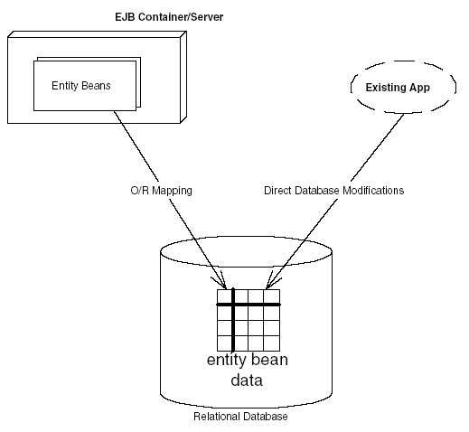

รูปที่ 7-8 การแก้ไขฐานข้อมูลที่สัมพันธ์กับ Entity Bean โดยตรง

7.2.4 วงจรชีวิตของ Entity Bean

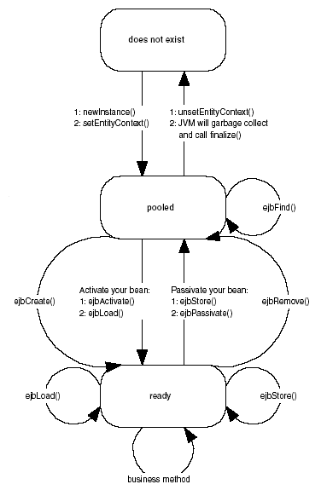

รูปที่ 7-9 วงจรชีวิตของ Entity Bean

วงจรชีวิตของ entity bean ดังรูปที่ 7-9 ซึ่งจะเห็นว่ามีเมธอดที่เพิ่มเติมขึ้นมาคือ ejbFind() , ejbLoad() และ ejbCreate()

7.3 Entity Beans สามารถถูกค้นหาได้
เนื่องจากว่า ข้อมูลใน entity bean นั้น จะเป็นการระบุอย่างเป็ยเอกเทศน์โดยตรงต่อฐานข้อมูล entity bean สามารถถูกค้นหาได้ง่ายพอๆกับการสร้าง การค้นหา entity bean จะคล้ายคลึงกับการทำงานคำสั่ง SELECT ในภาษา SQL จากคำสั่ง SELECT นั้นจะทำการค้นหาข้อมูลทั้งหมดจากฐานข้อมูลเชิงสัมพันธ์(relational database) เมื่อต้องการค้นหา entity bean นั้นก็คือการข้อมูลในฐานข้อมูลจริงๆ ซ฿งจะแตกต่างจาก session bean ตรงที่ session bean นั้นเราจะทำการค้นหาเองไม่ได้ เพราะว่ามันเป็นออบเจกต์แบบถาวร ซึ่งจะคงอยู่และตายไปพร้อมกับการทำงานของไคลเอนต์หนึ่งๆ
การค้นหา entity bean นั้นสามารถทำได้หลายวิธี โดยจะทำการประกาศวิธีเหล่านี้ไว้ใน home interface ซึ่งเมทธอดเหล่านี้จะถูกเรียกว่า finder home interface นั้นจะทำการประกาศเมทธอด finder และรวมไปถึงเมทธอดในการสร้างและทำลาย entity bean นั้นๆ ซึ่งนี่ก็คือข้อแตกต่างที่สำคัญระหว่าง interface ของ entity bean กับ bean ชนิดอื่น เนื่องจากว่า bean ชนิดอื่นๆนั้น จะไม่มี finder เมทธอด

7.4 ตัวอย่างโค้ด entity bean
ในการเขียน entity bean class จะต้องอิมพลีเมนต์อินเทอร์เฟซ javax.ejb.EntityBean อินเทอร์เฟซจะกำหนดเมธอดที่ entity bean class จะต้องอิมพลีเมนต์ อินเทอร์เฟซ javax.ejb.EnterpriseBean ไม่ได้กำหนดเมธอดใด ๆ ไว้ ดังนี้

public interface javax.ejb.EnterpriseBean implements
{
}

รูปที่ 7-10 อินเทอร์เฟซ javax.ejb.EnterpriseBean

อินเทอร์เฟซ javax.ejb.EntityBean จะกำหนด callback method ที่ bean ต้องอิมพลีเมนต์ ดังนี้

public interface javax.ejb.EntityBean implements javax.ejb.EnterpriseBean{
public abstract void setEntityContext(javax.ejb.EntityContext);
public abstract void unsetEntityContext();
public abstract void ejbRemove();
public abstract void ejbActivate();
public abstract void ejbPassivate();
public abstract void ejbLoad();
public abstract void ejbStore();
}

รูปที่ 7-11 การอิมพลีเมนต์ อินเทอร์เฟซ javax.ejb.EnterpriseBean

นอกเหนือจากเมธอดที่เห็น bean จำเป็นที่จะต้องกำหนดเมธอด ejbCreate() ที่ใช้ในการสร้างข้อมูลของ entity bean ใหม่และ ejbFind() ที่ใช้ในการค้นหาข้อมูลของ bean ที่มีอยู่

- ejbCreate()
ejbCreate() ใช้ในการสร้างข้อมูลใหม่ในฐานข้อมูล เมทธอดนี้จะมีหรือไม่มีก็ได้ หากไม่ต้องการสร้างข้อมูลใหม่ขึ้นมาก็ไม่จำเป็นที่จะต้องมีเมธอดนี้ ไม่เหมือนกับ session bean ที่จะบังคับให้มีอย่างน้อย 1 เมทธอด พารามิเตอร์ของเมธอดนี้มีได้หลากหลายขึ้นอยู่กับข้อมูลในฐานข้อมูลที่ต้องการสร้าง และ ejbCreate() จะต้องมีเมธอด create() ที่มีพารามิเตอร์ตรงกับ ejbCreate() นั้นใน home interface ตัวอย่างเช่น bank account entity bean class ที่ชื่อว่า AccountBean กับ remote interface ที่ชื่อ Account , home interface ชื่อ AccountHome และ primary key class ชื่อ AccountPK โดยให้เมธอด ejbCreate() ใน AccountBean เป็นดังนี้

public AccountPK ejbCreate(String accountId,String owner) …

จะต้องมีเมธอด create() ใน home interface ดังนี้

public Account create(String accountId,String owner) …

สังเกตข้อแตกต่างระหว่างค่าที่คืนมาใน 2 เมธอดนี้ จะพบว่าอินสแทนซ์ของ bean จะคืนค่า primary key ขณะที่ home object จะคืนค่า EJB object ที่เป็นเช่นนี้เนื่องจากคอนเทนเนอร์จะคืนค่า primary key ให้กับ home object และ home object จะนำไปสร้าง EJB object แล้วคืนค่า EJB object ให้กับไคลเอ็นต์ ดังรูปที่ 7-12

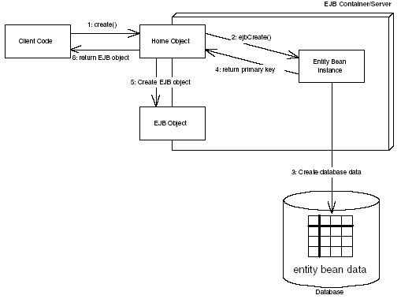

รูปที่ 7-12 ความสัมพันธ์ระหว่าง ejbCreate() และ create()
- ejbFind()
finder method ใช้ในการหา entity bean ที่อยู่ใน storage โดยสามารถมีได้หลายเมธอดดังนี้

public AccountPK ejbFindByPrimaryKey(AccountPK key)
public Enumeration ejbFindAllProducts()
public Enumeration ejbFindBigAccounts(int minimum)
public OrderPK ejbFindMostRecentOrder()

finder method มีกฎคือ จะต้องขึ้นด้วย ejbFind , ต้องมีอย่างน้อย 1 เมธอดคือ ejbFindByPrimaryKey , ค่าที่คืนจะต้องเป็น primary key ของ entity bean หรือ enumeration ของ primary key และเหมือนกับ ejbCreate() คือต้องมีเมธอดที่ตอบสนองคู่กับ ejbFind ดังตัวอย่างนี้ finder method ใน AccountBean ดังนี้

public Enumeration ejbFindAllProducts() …
public AccountPK ejbFindBigAccounts(int minimum) …

แล้วจะต้องมีเมธอดใน home interface ดังนี้

public Enumeration findAllProducts() …
public Account ejbFindBigAccounts(int minimum) …

สังเกตว่าในกรณีที่ไม่ใช่ enumeration ค่าที่คืนจะต่างกันด้วยเหตุผลเดียวกับ ejbCreate() และมีกฎพิเศษอีกอย่างหนึ่งคือในกรณีที่เป็น container-managed persistence EJB คอนเทนเนอร์จะอิมพลีเมนต์ finder method ใน EJB object ให้โดยอัตโนมัติ

- ejbRemove()
ไคลเอ็นต์จะใช้เมธอด remove() ในการลบข้อมูลของ entity bean ในฐานข้อมูล โดยเรียกเมธอด remove() กับ EJB object หรือ home object แล้วคอนเทนเนอร์จะเรียกเมธอด ejbRemove() กับ bean ดังรูปที่ 7-13 เมธอดนี้จะไม่ทำลายอินสแทนซ์ของ entity bean แต่จะลบข้อมูลในฐานข้อมูลเท่านั้น

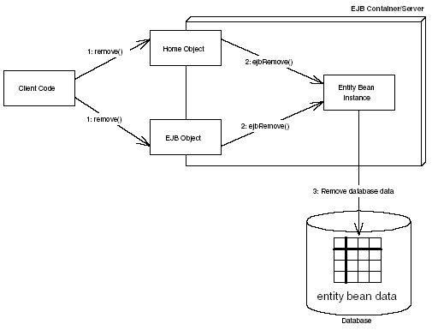

รูปที่ 7-13 การลบข้อมูลของ Entity Bean

7.5 Bean-Managed Persistent Entity Bean (BMP)
entity bean ทั้ง 2 ชนิดจะต้องอิมพลีเมนต์อินเทอร์เฟซ javax.ejb.EntityBean โดยอินเทอร์เฟซจะกำหนด callback method ที่คอนเทนเนอร์จะเรียกใช้กับ bean เมธอดที่ต้องอิมพลีเมนต์นั้นขึ้นอยู่กับชนิดของ entity bean ตารางที่ 7-1 จะอธิบายถึงเมธอดสำหรับ bean-managed persistent

เมธอด | คำอธิบาย
setEntityContext() | เมื่อคอนเทนเนอร์สร้างอินสแทนซ์ของ bean แล้วจะเรียกเมธอดนี้
ejbFind<…>(<…>) | finder method ใช้ในการค้นหาอินสแทนซ์ของ entity bean ที่มีข้อมูลที่ต้องการ โดย bean จะต้องมีเมธอดนี้อย่างน้อยหนึ่งเมธอดคือ ejbFindByPrimaryKey()
EjbCreate (<…>) | เมื่อไคลเอ็นต์เรียกเมธอด create() กับ home interface คอนเทนเนอร์จะเรียกเมธอด ejbCreate() กับอินสแทนซ์ของ bean ที่พูลอยู่ ejbCreate() จะทำหน้าที่ในการสร้างข้อมูลใหม่ในฐานข้อมูลให้
ejbPostCreate(<…>) | bean class จะต้องกำหนดเมธอด ejbPostCreate() ให้เข้าคู่กับ ejbCreate() คือต้องมีพารามิเตอร์เหมือนกัน คอนเทนเนอร์จะเรียกเมธอดนี้หลังจากเรียก ejbCreate()
ejbLoad() | คอนเทนเนอร์จะเรียกเมธอดนี้เพื่อโหลดข้อมูลจากฐานข้อมูลไปยังอินสแทนซ์ของ bean
ตารางที่ 7-1 คำอธิบายเมธอดใน Bean-Managed Persistent Entity Bean
ejbStore() | คอนเทนเนอร์จะเรียกเมธอดนี้เพื่ออัพเดตข้อมูลจากอินสแทนซ์ของ bean ลงฐานข้อมูล
ejbPassivate() | คอนเทนเนอร์จะเรียกเมธอดนี้เมื่อนำ entity bean เก็บลงในพูล
ejbRemove() | จะลบข้อมูลในฐานข้อมูล
unsetEntityContext() | เมธอดนี้ใช้ในการลบ bean ออกจากเอ็นไวรอนเมนต์ คอนเทนเนอร์จะเรียกเมธอดนี้ก่อนที่อินสแทนซ์ของ entity bean จะถูกทำลาย
ตารางที่ 7-1 คำอธิบายเมธอดใน Bean-Managed Persistent Entity Bean (ต่อ)

7.6 Container-Managed Persistent Entity Bean (CMP)
เมธอดที่ต้องอิมพลีเมนต์ของ container-managed persistent ต่างจาก bean-managed persistent ดังตารางที่ 7-2

เมธอด | คำอธิบาย
setEntityContext()  (เหมือนกับ bean-managed persistent) | เมื่อคอนเทนเนอร์สร้างอินสแทนซ์ของ bean แล้วจะเรียกเมธอดนี้
ejbFind<…>(<…>) | ไม่จำเป็นต้องอิมพลีเมนต์ finder method คอนเทนเนอร์จะจัดการให้ โดยวิธีในการระบุเพื่อให้คอนเทนเนอร์รู้วิธีแมปนั้นขึ้นอยู่กับผลิตภัณฑ์
EjbCreate(<…>) | เมื่อไคลเอ็นต์เรียกเมธอด create() กับ home interface คอนเทนเนอร์จะเรียกเมธอด ejbCreate() กับอินสแทนซ์ของ bean ที่พูลอยู่ ejbCreate() จะทำหน้าที่ในการสร้างข้อมูลใหม่ในฐานข้อมูลให้ เมธอดนี้เหมือนกับ bean-managed persistent แต่กับ container-managed persistent ไม่จำเป็นที่จะต้องอิมพลีเมนต์เมธอดนี้
ejbPostCreate(<…>)  (เหมือนกับ bean-managed persistent) | bean class จะต้องกำหนดเมธอด ejbPostCreate() ให้เข้าคู่กับ ejbCreate() คือต้องมีพารามิเตอร์เหมือนกัน คอนเทนเนอร์จะเรียกเมธอดนี้หลังจากเรียก ejbCreate()
ejbActivate()  (เหมือนกับ bean-managed persistent) | เมื่อไคลเอ็นต์ต้องการเรียกบิซิเนสเมธอดกับ EJB object แต่ไม่มีอินสแทนซ์ของ entity bean นั้นที่ bind กับ EJB object คอนเทนเนอร์จะนำ bean จากพูลและเปลี่ยนสถานะเป็น ready โดยเมธอดนี้จะไม่ถูกเรียกระหว่างทรานแซ็กชัน
ejbLoad() | คอนเทนเนอร์จะเรียกเมธอดนี้เพื่อโหลดข้อมูลจากฐานข้อมูลไปยังอินสแทนซ์ของ bean ไม่ต้องอิมพลีเมนต์เมธอดนี้
ตารางที่ 7-2 คำอธิบายเมธอดใน Container-Managed Persistent Entity Bean
ejbStore() | คอนเทนเนอร์จะเรียกเมธอดนี้เพื่ออัพเดตข้อมูลจากอินสแทนซ์ของ bean ลงฐานข้อมูล ไม่ต้องอิมพลีเมนต์เมธอดนี้
ejbPassivate()  (เหมือนกับ bean-managed persistent) | คอนเทนเนอร์จะเรียกเมธอดนี้เมื่อนำ entity bean เก็บลงในพูล
ejbRemove() | จะลบข้อมูลในฐานข้อมูล ไม่ต้องอิมพลีเมนต์เมธอดนี้
unsetEntityContext()  (เหมือนกับ bean-managed persistent) | เมธอดนี้ใช้ในการลบ bean ออกจากเอ็นไวรอนเมนต์ คอนเทนเนอร์จะเรียกเมธอดนี้ก่อนที่อินสแทนซ์ของ entity bean จะถูกทำลาย
ตารางที่ 7-2 คำอธิบายเมธอดใน Container-Managed Persistent Entity Bean (ต่อ)

7.7 เปรียบเทียบ BMP กับ CMP Entity Bean
การเลือกระหว่าง entity bean 2 ชนิดนี้ขึ้นอยู่กับงานที่จะทำ เนื่องจากทั้ง 2 ชนิดนี้มีข้อดีและข้อเสียต่างกัน โดยจะเปรียบเทียบในหัวข้อต่าง ๆ ดังนี้
1) จำนวนโค้ดและเวลาในการพัฒนา
container-managed persistent มีจำนวนโค้ดน้อยกว่าและพัฒนาได้เร็วกว่า เนื่องจากไม่ต้องเขียนโค้ดแมปข้อมูลด้วย JDBC
2) Bugs
การดีบัก container-managed persistent ยากกว่า bean-managed persistent เนื่องจาก bean-managed persistent เป็นการควบคุมโค้ด JDBC ทั้งหมดทำให้ง่ายต่อการตรวจสอบโค้ดเหล่านั้น แต่ container-managed persistent จะช่วยลดการเกิดบักได้มากกว่า bean-managed persistent ที่ต้องเขียนโค้ดเองทั้งหมด
3) การควบคุม
bean-managed persistent ควบคุมผ่านทาง JDBC จึงมีความยืดหยุ่นในการแมปออบเจ็กต์ไปยังฐานข้อมูล สำหรับ container-managed persistent ขึ้นอยู่กับว่าคอนเทนเนอร์รองรับการแมปที่ซับซ้อนแค่ไหน
4) ความเป็นอิสระจากแอพพลิเคชันเซิร์ฟเวอร์และฐานข้อมูล
container-managed persistent เป็นอิสระจากฐานข้อมูล เนื่องจากไม่มีการโค้ด JDBC สามารถจะเปลี่ยนแปลงได้ง่าย โดยอาจเปลี่ยนจากฐานข้อมูลเชิงสัมพันธ์เป็นฐานข้อมูลเชิงวัตถุโดยไม่ต้องแก้ไขโค้ดใด ๆ แต่การแมปจากออบเจ็กต์ไปยังฐานข้อมูลไม่มีมาตรฐานที่แน่นอน จึงไม่ portable กับแอพพลิเคชันเซิร์ฟเวอร์ใด ๆ ส่วน bean-managed persistent นั้น portable กับแอพพลิเคชันเซิร์ฟเวอร์และฐานข้อมูลที่เป็นกลางคือรองรับ SQL มาตรฐาน

5) การเรียนรู้และค่าใช้จ่าย
นักพัฒนาส่วนใหญ่จะมีความเข้าใจในการทำงานกับฐานข้อมูลเชิงสัมพันธ์ ดังนั้นการใช้ bean-managed persistent จึงไม่ต้องการการเรียนรู้ แต่กับ container-managed persistent จะต้องมีการเรียนรู้วิธีการแมปของผลิตภัณฑ์ใด ๆ ที่ใช้ รวมถึงค่าใช้จ่ายในการเรียนรู้วิธีการแมปในแต่ละผลิตภัณฑ์ของแอพพลิเคชันเซิร์ฟเวอร์

